****. NỘI DUNG HỌC CỦA TUẦN 3 (20/9/2021 -> 25/9/2021)

A.TÊN BÀI HỌC : UNIT 1: BACK TO SCHOOL

**I/ HOẠT ĐỘNG 1: B1,2,3: GIÚP HS BIẾT CÁCH GIỚI THIỆU TÊN, ĐỊA CHỈ VÀ TRẢ LỜI CÂU HỎI**

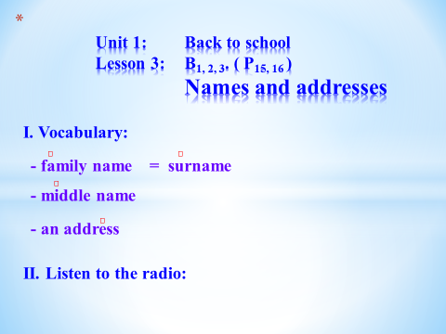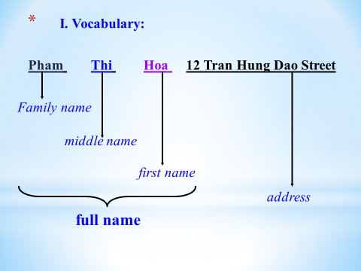

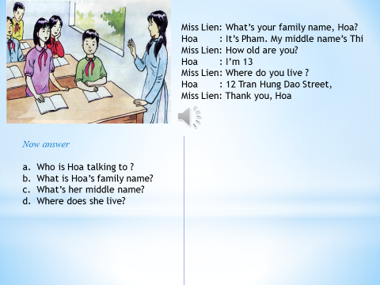

**II/ HOẠT ĐỘNG 2: GIÚP HS BIẾT CÁCH HỎI TÊN, ĐỊA CHỈ …VÀ TRẢ LỜI CÂU HỎI**

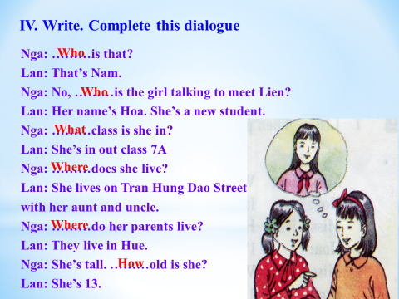

**III/ HOẠT ĐỘNG 3: B4,5 -Giúp HS biết cách dùng giới từ trong các câu thuộc chủ đề ở trên**

Fill in the blanks with suitable prepositions:

1, How far is it .................. here ............... your school?

2, They live .............. 20 Tran Hung Dao

3, Who is Lan talking .............?

4, My birthday is ................ June 2nd.

5, There are a lot..............fruit ................ the fridge.

6, Life in the city is different .................. one in the country.

7, Our new teacher is very nice ................. us.

8, Hoa lives ............... her grandfather in the country.

**IV/ HOẠT ĐỘNG 4: B6.7 GIÚP HS BIẾT CÁCH DÙNG TỪ HỎI VÀ TRẢ LỜI TÊN, ĐỊA CHỈ ,KHOẢNG CÁCH, PHƯƠNG TIỆN ĐI LẠI VÀ TRẢ LỜI CÂU HỎI**

|  |  |
| --- | --- |
| **NỘI DUNG** | **GHI CHÚ** |
| **Tên bài học/ chủ đề - Khối lớp** | Unit 1-B6,7: Back to school – Tiếng Anh 7 |
| **Hoạt động 1**: ***Đọc tài liệu và thực hiện các yêu cầu.*** | **WH- question revision:**   * 1. ***1. Name:***   2. What’s your family name? -> *My family name is + họ*   3. What is your middle name? *My middle name is + tên lót/ tên đệm*   4. ***2. Address:***   5. Where do you live ? I live in /on /at……………………………..   6. What is your address? My address is …………………………….   7. ***3. Distances:***   8. How far is it from your house to school?   9. *It’s about + quãng đường + m /km*   10. ***4. Transportation:***   11. How + do/does + S + V +O? S + V(s/es) + O + *by ……/ on foot.*   12. Ex: How do you go to school? I go to school by bike / I walk to school |
| **Hoạt động 2**: ***Kiểm tra, đánh giá quá trình tự học.*** | ***1. Listen and write:* How far is it ? Write the four distances**  a. School to……………. ?  b. Lan’s house to……………..:?  c. …………….to the movie theater: ……………..?  d. Movie theater to …………….?  ***2. A survey: Ask and answer about yourself and then complete the survey. Use the structure in Wh-question revision.***  Name:…………………………..  Address:………………………….  Means of transport:……………..  Distance:………………………  * ***Key:***  ***1.*** a. School to **Lan’s house** : **300m**  b. Lan’s house to **the post offfice** : **700m**  c. **School** to the movie theater : **3km**  d. Movie theater to **the post office** : **2km** |

B. TÊN BÀI HỌC : UNIT 2: PERSONAL INFORMATION

**I/ HOẠT ĐỘNG 1: A1- GIÚP HS BIẾT CÁCH NÓI SỐ ĐIỆN THOẠI CỦA MÌNH, BẠN VÀ GIA ĐÌNH**

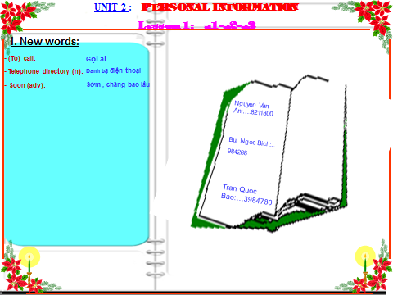

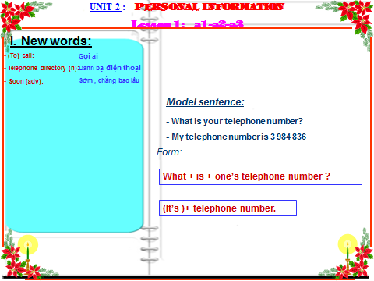

**II/ HOẠT ĐỘNG 2: A2- GIÚP HS NGHE VÀ GHI SỐ ĐIỆN THOẠI CỦA BẠN**

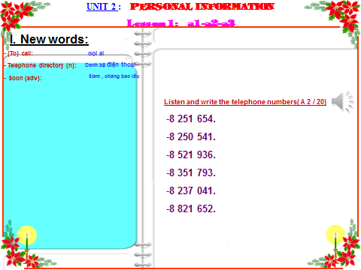

**III/ HOẠT ĐỘNG 3: A3- LUYỆN KĨ NĂNG NGHE VÀ GIAO TIẾP VỚI CÁC BẠN BẰNG SỐ ĐIỆN THOẠI THỰC TẾ.**

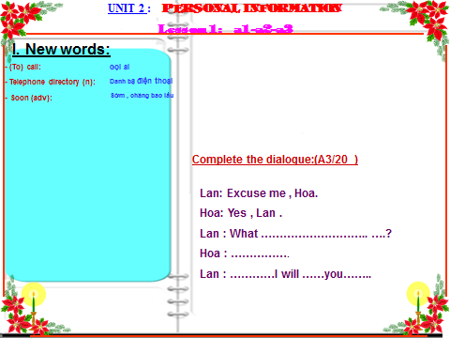

**\*\*\*\*\*PHẦN BÀI TẬP 1 :HS TỰ HÓI SỐ ĐIỆN THOẠI CỦA BA, MẸ, CÁC THÀNH VIÊN TRONG GIA ĐÌNH,VÀ GHI RA SỐ ĐIỆNTHOẠI**

**1._______________**

**2.________________**

**3._________________**